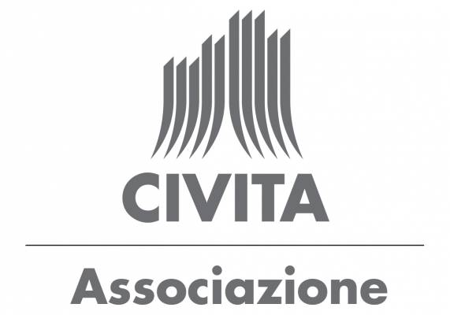
COMUNICATO STAMPA

UNA GESTIONE INNOVATIVA DELLA RISORSA ACQUA E’ INDISPENSABILE PER LO SVILUPPO SOSTENIBILE.

INCONTRO ALL’ASSOCIAZIONE CIVITA SU INNOVAZIONE E STRATEGIE PER UNA NUOVA CULTURA DELL’ACQUA

Simonetta Giordani (Segr. Gen. Associazione Civita): “L’acqua è strategica per lo sviluppo socioeconomico di qualsiasi territorio”

Roma, 22 ottobre 2024 – Secondo gli ultimi dati Istat mediamente in Italia nell’erogazione si perde ogni giorno circa il 40 per cento dell’acqua, con una grande eterogeneità tra le regioni. Da oltre un ventennio l’Italia si riconferma al primo posto nell’Unione europea per la quantità, in valore assoluto, di acqua dolce prelevata per uso potabile da corpi idrici superficiali, sempre più condizionati dalla scarsità di precipitazioni. Una situazione che mette in grave difficoltà non solo i cittadini ma anche e soprattutto le aziende che incontrano grandi difficoltà a gestire una risorsa fondamentale per la vita ma che sta diventando sempre più preziosa.

Decenni di gestione non ottimale e alti consumi hanno infatti intensificato lo stress idrico, minacciando i molti aspetti della vita che dipendono da questa risorsa fondamentale. L’acqua è diventata un’emergenza attraverso la quale si percepiscono i principali effetti del cambiamento climatico ed è strategica per lo sviluppo socioeconomico di qualsiasi territorio. Alla luce di questa situazione come promuovere una “nuova cultura dell’acqua”? Cosa possono fare le istituzioni, gli esperti e le aziende impegnate a utilizzare le nuove tecnologie per promuovere una gestione innovativa delle risorse idriche?

Questi i temi di cui si è discusso ieri sera presso la Sede dell’Associazione Civita nel corso del nuovo appuntamento del ciclo “Quando la sostenibilità incontra…” dedicato a innovazioni e strategie per una nuova cultura dell’acqua e al quale hanno partecipato Simonetta Giordani, Segretario Generale Associazione Civita, Enrico Giovannini, Direttore scientifico dell'Alleanza Italiana per lo Sviluppo Sostenibile (ASviS), Stefano Pareglio, Presidente Deloitte Climate & Sustainability, Massimiliano Giansanti, Presidente Confagricoltura, Tullio Montagnoli, Amministratore Delegato A2A Ciclo Idrico, Gianna Martinengo, Presidente Women&Tech® ETS – Associazione Donne e Tecnologie, Francesco Buresti, Responsabile BU Acqua ACEA, Orazio Carpenzano, Preside Facoltà di Architettura di Sapienza Università di Roma, Nicola Dell’Acqua, Commissario Straordinario nazionale per l'adozione di interventi urgenti connessi al fenomeno della scarsità idrica.

L’incontro è stato l’occasione per stimolare la costruzione di un “sistema” con tutti gli stakeholder interessati, pubblici e privati, e le varie componenti della comunità idrica, su programmi, sfide, opportunità che riguardano il mondo dell’acqua e il suo utilizzo sostenibile.

“Non è pensabile immaginare un sistema socio-economico davvero sostenibile senza una gestione ottimale dell’acqua ma per fare questo è necessario ripensare radicalmente l’approccio che finora ha guidato l’utilizzo di questa risorsa e che non può limitato esclusivamente a considerazioni di carattere tecnico – ha affermato Simonetta Giordani, Segretario generale dell’Associazione Civita – L’incontro di oggi è stato prezioso perché ha messo insieme diverse realtà che a vario titolo possono e devono contribuire ad una nuova cultura dell’acqua, ognuna nel proprio ambito”

Nicola Dell’Acqua Commissario Straordinario nazionale per l'adozione di interventi urgenti connessi al fenomeno della scarsità idrica ha affermato che: “Il cambiamento climatico sta mettendo in evidenza le criticità relative al sistema idrico italiano ma non dobbiamo dimenticare i nostri punti di forza. Ad esempio, nel campo civile, laddove il sistema idrico integrato è stato avviato nel 2016, ha fatto registrare ottime performance molto vicine a quelli che sono gli obiettivi comunitari, quindi, è necessario estendere questo sistema a tutta Italia. In agricoltura il modello dei consorzi di bonifica, pur migliorabile, funziona e vivifica il territorio e l’acqua in certe zone c’è perché i consorzi l’hanno portata. L’industria sta facendo la propria parte nel sistema generale legato all’acqua anche grazie a leggi ambientali molto stringenti. Credo che il problema più grande a livello generale in Italia sia l’assenza di una legislazione dell’approvvigionamento idrico primario che non è gestito come sistema integrato. In questo senso, il bilancio idrico è uno strumento fondamentale per una programmazione seria che indichi quante risorse stanziare, in quali ambiti, quanta acqua serve realmente e dove va accumulata.”

Il settore idrico italiano richiede importanti investimenti per efficientare le infrastrutture, riducendo ulteriormente le perdite di rete, e allo stesso tempo renderle sempre più rispondenti alle normative europee” – ha dichiarato Tullio Montagnoli, Amministratore Delegato di A2A Ciclo Idrico – “Considerando gli effetti del climate change, è fondamentale anche agire con una visione di lungo periodo che consenta di creare condizioni adeguate per gestire la risorsa idrica in presenza di fenomeni estremi sempre più frequenti, come periodi di siccità e piovosità abbondanti. Dobbiamo imparare a gestire la risorsa idrica a livello di bacini idrografici e non di confini amministrativi”

L’incontro è stato realizzato in collaborazione A2A

Contatti stampa

Ufficio stampa Associazione Civita: Véronique Haupt 327/1706878 haupt@civita.it

